Kurz-Biographie:
Herr Gregor Töglhofer ist seit 2017 an der FH JOANNEUM als Hochschullektor am Studiengang Radiologietechnologie tätig. Davor arbeitete er 15 Jahre im LKH Graz West als Radiologietechnologe am Institut für Radiologie. Die dreijährige Ausbildung zum Radiologietechnologen schloss er 2002 in Wiener Neustadt mit Auszeichnung ab und wurde mit der besten Diplomarbeit 2002 ausgezeichnet.
An der FH JOANNEUM unterrichtet er die Fächer Einführung in das Berufsfeld der Radiologietechnologie, Einstelltechnik, Angewandte digitale Bildverarbeitung, Qualitätssicherung an radiologischen Geräten, sowie Schnittbildanatomie.
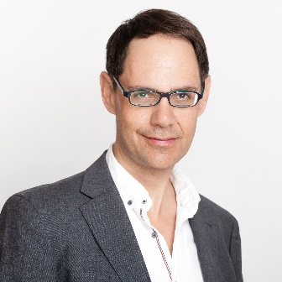
Des Weiteren betreut er Bachelorarbeiten und pflegt die Inhalte des Instagram-Accounts des Studienganges Radiologietechnologie.
Seit 2015 arbeitet er nebenberuflich als Berufsfotograf.

